DOMINGO 11 DE JUNIO – 9.30H – CAMPO DE FÚTBOL PARQUE ATLÁNTICO
Torneo de fútbol benéfico
‘Jugando por la Integración Social y Deportiva’
Fundación Adsis, en colaboración con la Asociación ACTRADE, organiza el torneo de fútbol benéfico ‘Jugando por la Integración Social y Deportiva’ el próximo domingo 11 de junio a las 9.30h en el Campo de Fútbol Parque Atlántico.
‘Jugando por la Integración Social y Deportiva’ es una iniciativa solidaria que tiene el fin de generar un espacio de interacción intercultural en el que se fomente la integración de todos los colectivos, como las personas migrantes, personas con discapacidad o mujeres infrarrepresentadas en el mundo deportivo.
En el torneo participarán equipos como el UD Guía, UJ Costa Ayala, Equipo Adsis MERAKI, Equipo Marruecos, Equipo Guinea Ecuatorial, CF Unión Viera y el Equipo Veterano Amigas X la Igualdad.

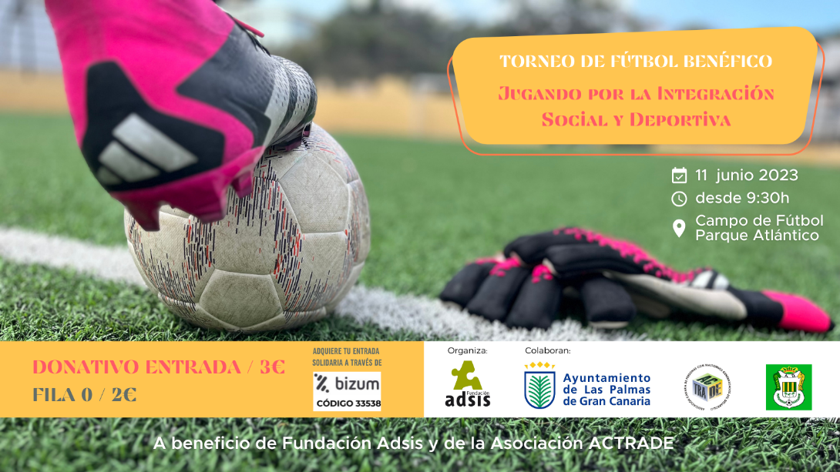
Las entradas se pueden adquirir con un donativo de 3€ a través de Bizum con el código 33538. Aquellas personas que no puedan asistir también pueden conseguir entrada fila 0 con un donativo de 2€. Los fondos recaudados serán destinadas a la Asociación ACTRADE, para financiar el Campamento inclusivo para personas con autismo con altas necesidades de apoyo; y a Fundación Adsis, para la campaña #FamiliaExtensa que ofrece becas a jóvenes migrantes extutelados.

